Муниципальное бюджетное учреждение дополнительного образования

"Детская художественная школа"

г. Глазова

Конспект урока по работе в материале   
в 6 классе по дополнительной предпрофессиональной общеобразовательной программе «Декоративно – прикладное творчество» с нормативным сроком 8(9) лет обучения   
 **«Линогравюра»**

подготовила

преподаватель

Сидорова Полина Денисовна

Г. Глазов  
 2023

**Тема урока: Линогравюра.**  
**Цели урока:** раскрыть разнообразие техник гравировки, познакомить студентов с произведениями художников-граверов и процессом гравирования по линолеуму.

**Задачи:**1. Ознакомить учеников с техникой линогравюры.  
2. Развивать творческий потенциал и чувство прекрасного.  
3. Обучать учеников технике резки линогравюрной пластины.  
4. Воспитывать способность к аккуратности и терпению.  
  
**Ход урока:  
I. Организационный момент.**1. Приветствие учеников.  
2. Проверка готовности рабочих мест.  
3. Повестка дня урока.

**II. Ознакомление с техникой линогравюры.  
*1. Что такое линогравюра?***

*Линогравюра* - это техника гравюры, при которой изображение выполняется на линолеуме. Линолеум вырезается ножом для гравюры, чтобы создать углубления, которые будут служить образцом для печати. Эту технику можно назвать инверсной, потому что в результате печати на бумаге появляется изображение, которое зеркально отображает оригинал на линолеуме.

За последние годы линогравюра стала популярной среди художников и граверов. Она является доступной и хорошо подходит для создания простых, насыщенных цветов и контрастных изображений. Линогравюра может быть использована для создания открыток, приглашений, плакатов и других декоративных элементов.

Гравюрование на линолеуме можно выполнять различными инструментами, в том числе тонкими гравировальными ножами, специальными инструментами для лезвийка, а также простыми ножницами. Чтобы создать большой контраст в изображении, могут использоваться несколько слоев краски.

Линогравюра - это техника, которая требует терпения и навыка. Но благодаря своей доступности и возможности создания насыщенных контрастных изображений, она стала популярной в последние годы в различных областях искусства.

***2. История возникновения и развития.***

Линогравюра - это один из наиболее древних видов графического искусства, использующий резную гравюру на дереве. Ее история начинается еще в VII веке в Китае, где она использовалась для печатей и украшения различных предметов.

В Европе линогравюра стала широко распространяться в XV веке благодаря развитию книгопечатания и желанию популяризации искусства среди широких масс населения. Она стала особенно популярной в Германии и Италии, где мастера выполняли линогравюры для оформления книг и открыток, а также для изготовления портретов и картин.

С развитием технологий линогравюра стала применяться для печати на тканях и бумаге, благодаря чему появились календари, открытки, а также декоративные элементы для интерьеров. Одним из известных мастеров линогравюры стал немецкий художник Альбрехт Дюрер, чьи работы до сих пор пользуются большой популярностью.

Сегодня линогравюра продолжает развиваться и использоваться в разных сферах искусства, а также для создания уникальных авторских изделий и сувениров.

***3. Примеры работ известных художников, созданных в технике линогравюры.***

*Пабло Пикассо «Жаклин с обручем», 1967 г.*

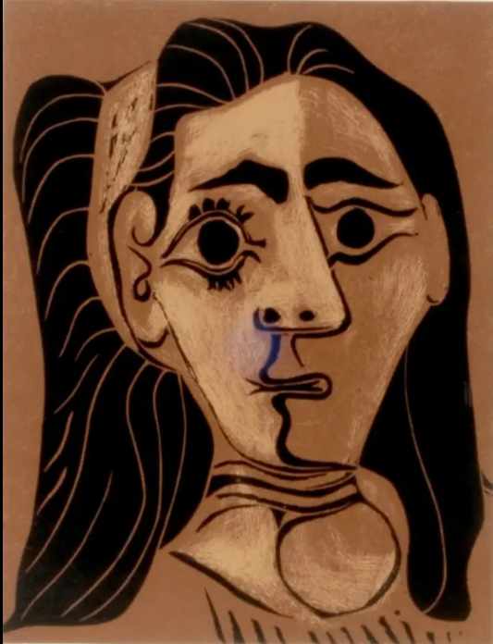

*Анри Матисс «Флорентина», 1938 г.*

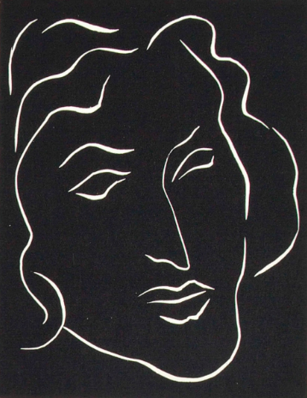

*Борис Михайлович Кустодиев «Земляничку я собрала», 1927 г.*

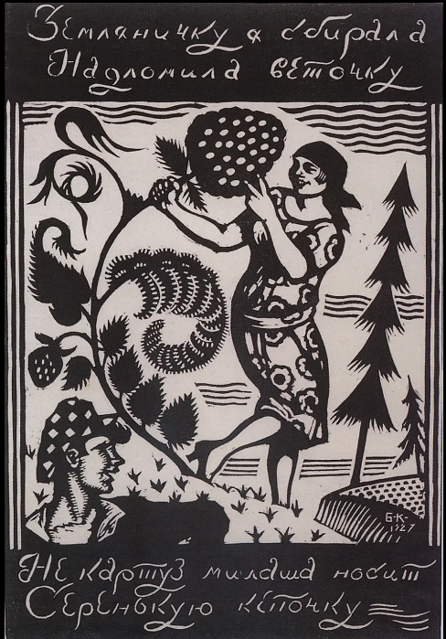

**III. Обучение технике резки линогравюрной пластины.  
*1. Приготовление необходимых материалов (лакокрасочные краски, бумага, линогравюрная пластина, резак и др.).***

1. Линолеум – основной материал для линогравюры. Его можно купить в художественных магазинах, выбирая из разных размеров и характеристик.

2. Линогрофический нож – это инструмент для резки линолеума. Ножи можно купить в комплектах, которые включают в себя ножи разной формы и размера.

3. Плоская доска – необходима для зафиксирования линолеума и его резки. Лучше всего использовать прочную доску из массива дерева.

4. Рисунок – необходимо прикрепить его к поверхности линолеума в качестве шаблона для сбалансированной резки.

5. Чернила – часто используются чернила на водной основе, поскольку они быстро сохнут и не желтеют со временем. Их можно купить в художественных магазинах.

6. Кисточки/резиновый валик/шпатель – инструменты для нанесения чернил на гравюру.

7. Бумага – для оттисков линогравюры небольших и больших размеров. Различные текстуры и плотность бумаги могут придать неповторимый эффект гравюре.

***2. Описание техники резки линогравюрной пластины.***

Техника резки линогравюрной пластины представляет собой процесс вырезания углублений на поверхности пластины для создания рельефного изображения. Для этого используются специальные инструменты, такие как гравер или резцы, которые выполняют различные движения для вырезания линий и точек.

Перед началом работы пластина помещается на плоскость, называемую матрицей, и закрепляется специальными зажимами. Затем художник начинает работу с помощью гравера или резцов, точно вырезая контуры изображения, а затем создавая более тонкие линии и детали.

Важно следить за равномерностью и глубиной резки, чтобы получить четкий и качественный рельефный рисунок. После завершения работы пластина может быть использована для печати гравюрного оттиска на бумаге или других материалах.

***3. Практическое выполнение упражнений по резке.***

|  |  |  |
| --- | --- | --- |
|  | Проведение простых горизонтальных линий, с разным расстоянием между линиями. Таким образом, получается своеобразная тоновая растяжка | C:\Users\Admin\Desktop\3 - копия - копия (2).png |
|  | Вертикальные, волнистые линии. Можно выполнить это упражнение, применяя разный нажим на резец, так же, с разным расстоянием между линиями | C:\Users\Admin\Desktop\3 - копия -fddrg копиjntyя (2).png |
|  | Следующее упражнение — перекрестные вертикальные, горизонтальные, и наклонные линии, которые образуют маленькие клеточки и ромбы. | C:\Users\Admin\Desktop\3 - копия - копиjntyя (2).png |
|  | Упражнение, с применением разного нажима на резец, для того, чтобы проследить, как меняется линия при разном нажиме. | C:\Users\Admin\Desktop\3 - копия - копия.png |
|  | Горизонтальные овальные пятна, с разной частотой. Чем чаще выбраны пятна, тем светлее по тону будет данный участок работы. В данном упражнении используется штихель более широкого размера. | C:\Users\Admin\Desktop\et.png |
|  | То же самое упражнение выполняем от нижнего правого угла, направляя резец в верхний левый угол. В этом упражнении с помощью резца мы должны вырезать маленькие круглые пятна. | C:\Users\Admin\Desktop\tr.png |
|  | Упражнение на выбор фона. Выполняем упражнение, разделяя работу диагонально. В правой стороне работы при печати мы должны получить темный фон с белыми пятнами. В левой части — вырезаем фон, оставляя маленькие кружочки, таким образом, при печати выбранный фон останется белым, а кружочки пропечатаются. | C:\Users\Admin\Desktop\tt.png |
|  | В следующем упражнении научимся вырезать круги разного диаметра. Здесь нужно предварительно нанести рисунок на линолеум, для того, чтобы круги получались ровными. | C:\Users\Admin\Desktop\yj.png |
|  | Следующие упражнения будем выполнять резцами, которые оставляют очень тонкий след. В левой стороне работы вертикальные непрерывные линии, в правой- вертикальные, штриховые линии. | C:\Users\Admin\Desktop\ggg.png |
|  | Так же, используя тонкий резец, выполняем упражнение с наклонной линией таким образом, чтобы получить растяжку тона с помощью частоты линий. В левом верхнем углу более светлый тон, в правом нижнем — более темный. | C:\Users\Admin\Desktop\dddsa.png |
|  | В последнем упражнении мы используем процарапывание поверхности линолеума. Если нанести с помощью валика тонкий слой краски, то можно получить своеобразную фактуру. | C:\Users\Admin\Desktop\ety.png |

*В процессе упражнений следует внимательно следить за тем, как учащиеся работают с резцами, для того, чтобы на этапе простых упражнений приучить детей к технике безопасности. Это очень важно, потому что в любой момент резец может соскользнуть, и правильное положение рук предотвратит возможные травмы. При гравировании следует помнить о том, что не нужно стараться в точности повторить линии эскиза. В любом случае, характер линий, которые мы получаем с помощью резца, отличается от карандашных линий. В этом есть своеобразная уникальность техники линогравюры. Не следует забывать и о том, что оттиски при печати получаются в зеркальном изображении. Поэтому, если в работе есть какие-либо надписи, как, например, в случае с экслибрисом, то работу нужно обязательно предварительно перевести в зеркальное изображение с помощью копировальной бумаги.*  
**IV. Практическое применение навыков в работе над гравюрой.  
*1. Подготовка к созданию собственной гравюры.  
2. Создание оригинальной гравюры с использованием полученных знаний.***  
**V. Заключительная часть.  
*1. Обсуждение проделанной работы.  
2. Просмотр и обсуждение лучших работ учеников.  
3. Заключительные слова учителя и благодарности ученикам.***  
**VI. Домашнее задание.  
*1. Подготовка к резке новой гравюрной пластины.  
2. Создание собственной гравюры на основе полученных на уроке навыков.***  
**Вывод:**На уроке была дана возможность ознакомиться с техникой линогравюры и ее историей, а также приобретенными навыками резки линогравюрной пластины и создания оригинальной гравюры. Урок помог развить творческий потенциал и чувство прекрасного, а также аккуратность и терпение учеников.